מבדק הקבצות תשפ"ג
שם התלמיד/ה: __________________ כיתה: _____
משך המבחן: 90 דקות
ב ה צ ל ח ה !!!
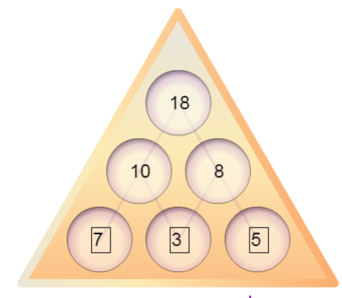
ענו על השאלות הבאות ללא שימוש במחשבון.
איור 1
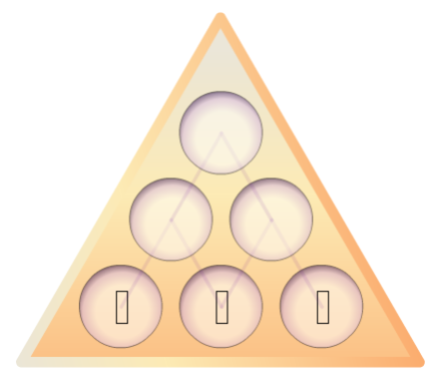
- התבוננו בפירמידת המספרים הנתונה (איור 1)
וגלו את החוקיות של רצף המספרים.
השלימו מספרים חסרים בפירמידה השנייה (איור 2)
לפי אותה חוקיות.
6
13
10
איור 2

24 נק'
9 נק'
- חשבו, שימו לב לסדר פעולות החשבון:
- 3 + 0 ⋅ 5 + 5 – 2 = | ד. 72 : 6 : (6 + 2 ⋅ 3) =
- 4 + 6 ⋅ (3 + 3) = | ה. 6 : 3 – 2 ⋅ 5 =
- 3 ⋅ (64 – 6 ⋅ 4) = | ו. 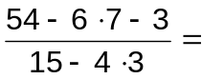

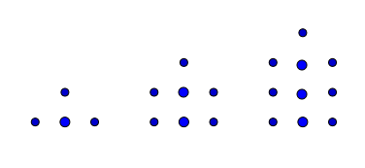
- לפניכם 3 מבנים ראשונים בסדרה.
א. כמה נקודות במבנה הרביעי? ______
ב. האם קיים מבנה שמורכב מ 65 נקודות? הסבירו.
ג. כמה נקודות יש במבנה הנמצא במקום ה- n? ________
9 נק'
- יורם קנה שני תיקי גב במחיר של 70.20 ₪ כל תיק, וכן בקבוק למים
במחיר של 25.90 ₪.
יורם שילם בקופה 200 ₪. כמה כסף יקבל עודף?
4 נק'

- לקו אוטובוס יש 9 תחנות הנמצאות במרחק שווה זה מזה.
המרחק בין התחנה הראשונה לשלישית הוא 600 מטרים.
כמה קילומטרים יש בין התחנה הראשונה לאחרונה?
הציגו דרך פתרון.
4 נק'

- א. איזו טענה מהטענות הבאות נכונה?
i. 4 + 2 ⋅ 3 = 18 ii. 4 ⋅ 4 : 4 ⋅ 4 = 1
iii. 15 – 3 : 3 + 10 = 4 iv. 10 : 2 – 3 = 2
7נק'
ב. תקנו את התרגילים בהם נפלה טעות בפתרונם
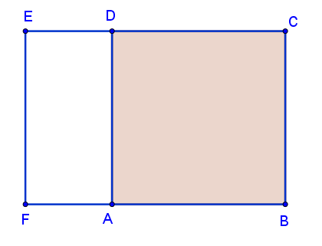
- נתון ריבוע ABCD וידוע שאורך כל צלע שלו 8 ס"מ.
האריכו שתי צלעות נגדיות של הריבוע כך שהתקבל מלבן
FBCEששטחו 96 סמ"ר.
א. חשבו את האורך של DE.
ב. חשבו את היקף המלבן EDAF.
6 נק'
- סמנו ליד כל טענה אם היא נכונה או שאיננה נכונה
א. 4 ⋅ (2 + 3) = 4 ⋅ 2 + 3 נכון / לא נכון
ב. 2x ⋅ 0 = 0 נכון / לא נכון
ג. 12a – 12 = a נכון / לא נכון
ד. 100 – 36 = 99 – 37 נכון / לא נכון
4 נק'

- באולם ספורט מספר הכדורים הלבנים קטן פי 3 ממספר הכדורים האדומים.
מספר הכדורים האדומים הוא k.
כתבו ביטוי אלגברי המייצג את מספר הכדורים הלבנים?
4 נק'

5 נק'
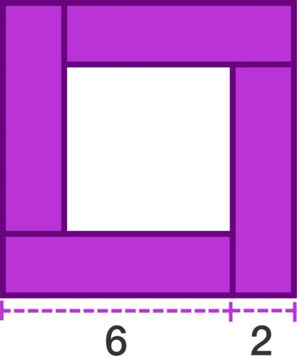
- באיור ארבעה מלבנים זהים צבועים המחוברים כך שביניהם נוצר ריבוע.
- מה שטח הריבוע הפנימי (לא צבוע)?
- מה יקרה לשטח הריבוע הפנימי אם נגדיל את צלעות המלבנים פי 2?
i. יגדל פי 2 ii. יגדל פי 3 iii. יגדל פי 4

. 14 . התבוננו במלבן שלפניכם והשלימו :
24 נק'

א. 1) 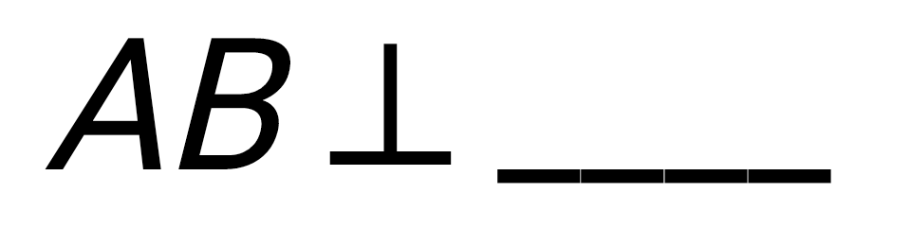, (3 נק')
D

C

B

A

8

ס"מ

3 ס"מ

ס"מ

2) 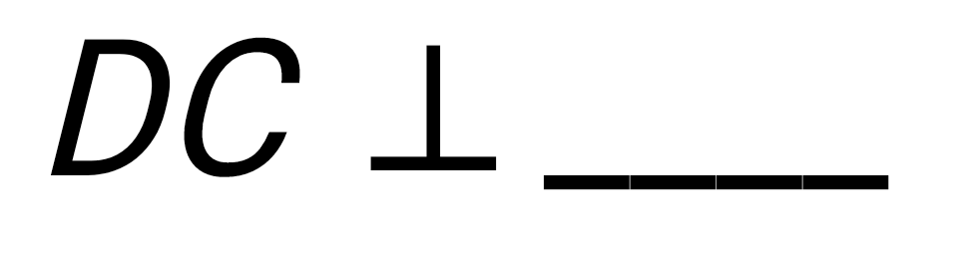, (3 נק')

3

ס"מ

ב. 1) הצלע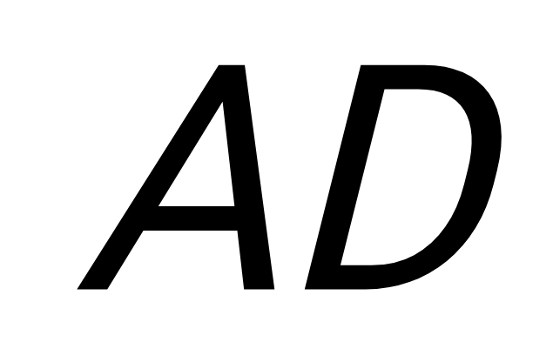סמוכה לצלע ______ ולצלע _______ (4 נק')

2) הצלע 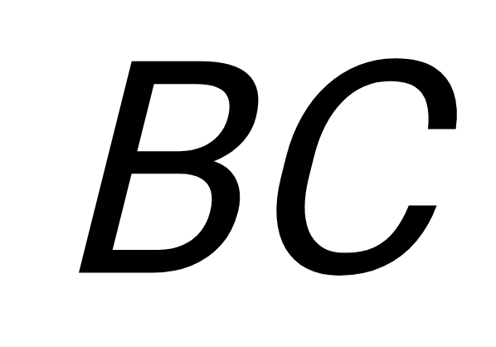 סמוכה לצלע ______ ולצלע _____ (4 נק')

ג. 1) הצלע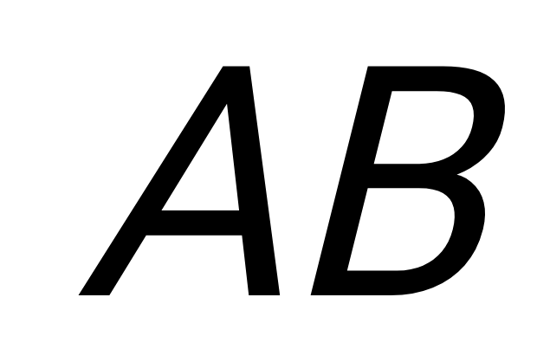 נגדית לצלע ____(2 נק')

2)הצלע נגדית לצלע ____(2 נק')

ד. 1) אורך הצלע 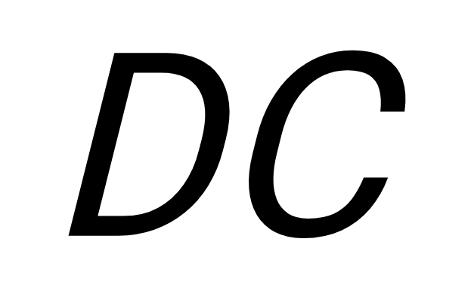 הוא : ______ נימוק : __________________________(3 נק')

2) אורך הצלע הוא : ______ נימוק : ___________________________(3 נק')

בהצלחה

